МИНИCTEPCTBO НАУКИ И ВЫСШЕГО ОБРАЗОВАНИЯ
РОССИЙСКОЙ ФЕДЕРАЦИИ
Федеральное государственное автономное образовательное учреждение
высшего образования
«СЕВЕРО-КАВКАЗСКИЙ ФЕДЕРАЛЬНЫЙ УНИВЕРСИТЕТ»

Институт перспективной инженерии
Департамент цифровых робототехнических систем и электроники

Отчет к лабораторной работе № 1
Тема: «Настройка среды разработки и
первый HTTP-сервер».
Дисциплина: Введение в бэкенд разработку

Выполнил:
Студент группы ПИЖ-б-о-25-2,
направление подготовки: 09.03.04 «Программная инженерия»
Авдеев Никита Викторович

Проверил:
Заведующая кафедрой межинститутской базовой кафедры департамента цифровых, робототехнических систем и электроники института перспективной инженерии, доцент департамента цифровых, робототехнических систем и электроники института перспективной инженерии
Новикова Е.Н.

Ставрополь 2026
Цель работы: Освоить установку инструментов для бэкенд разработки, создать и запустить минимальный веб-сервер, обрабатывающий GET-запросы, понять концепцию эндпоинтов, научиться настраивать автоматический перезапуск сервера.

Теоретическое обоснование
Бэкенд (backend) - это серверная часть веб-приложения, которая отвечает за обработку запросов от клиентов, взаимодействие с базами данных, выполнение бизнес-логики и формирование ответов. Бэкенд работает на сервере и не виден пользователю напрямую.
Эндпоинт (endpoint) - это конкретный адрес (URL) вместе с методом HTTP, по которому клиент обращается к серверу для получения ресурса. Например: GET /api/users.
Маршрут (route) - это механизм сопоставления пути запроса с кодом обработчика на стороне сервера.
JSON (JavaScript Object Notation) - текстовый формат обмена данными, который стал стандартом де-факто для REST API.

Практическая часть.


Рисунок 1 – Корневой маршрут

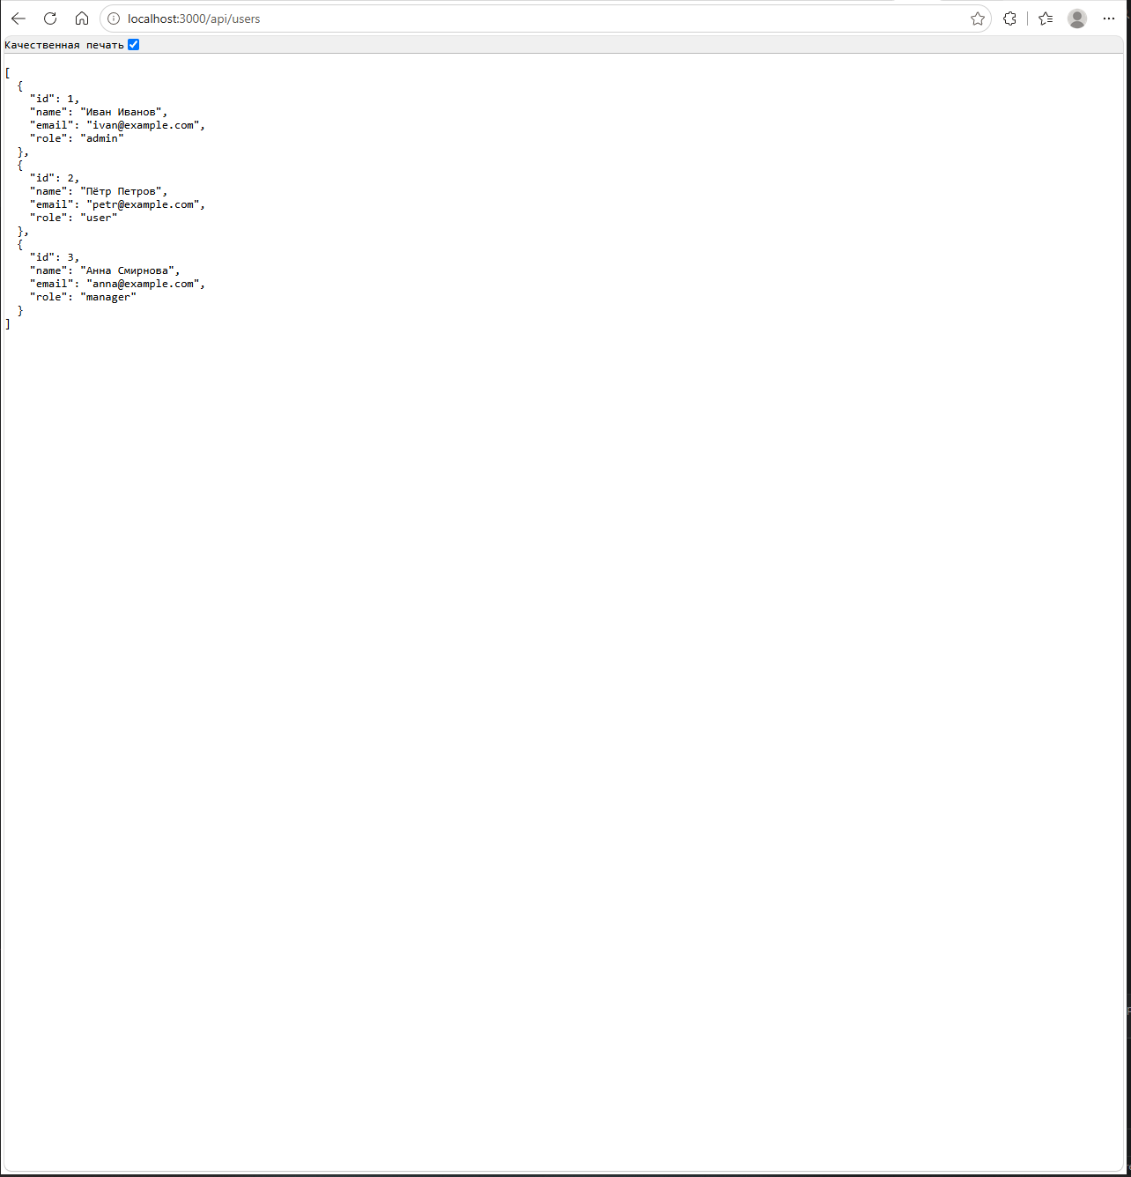
Рисунок 2 – Список пользователей

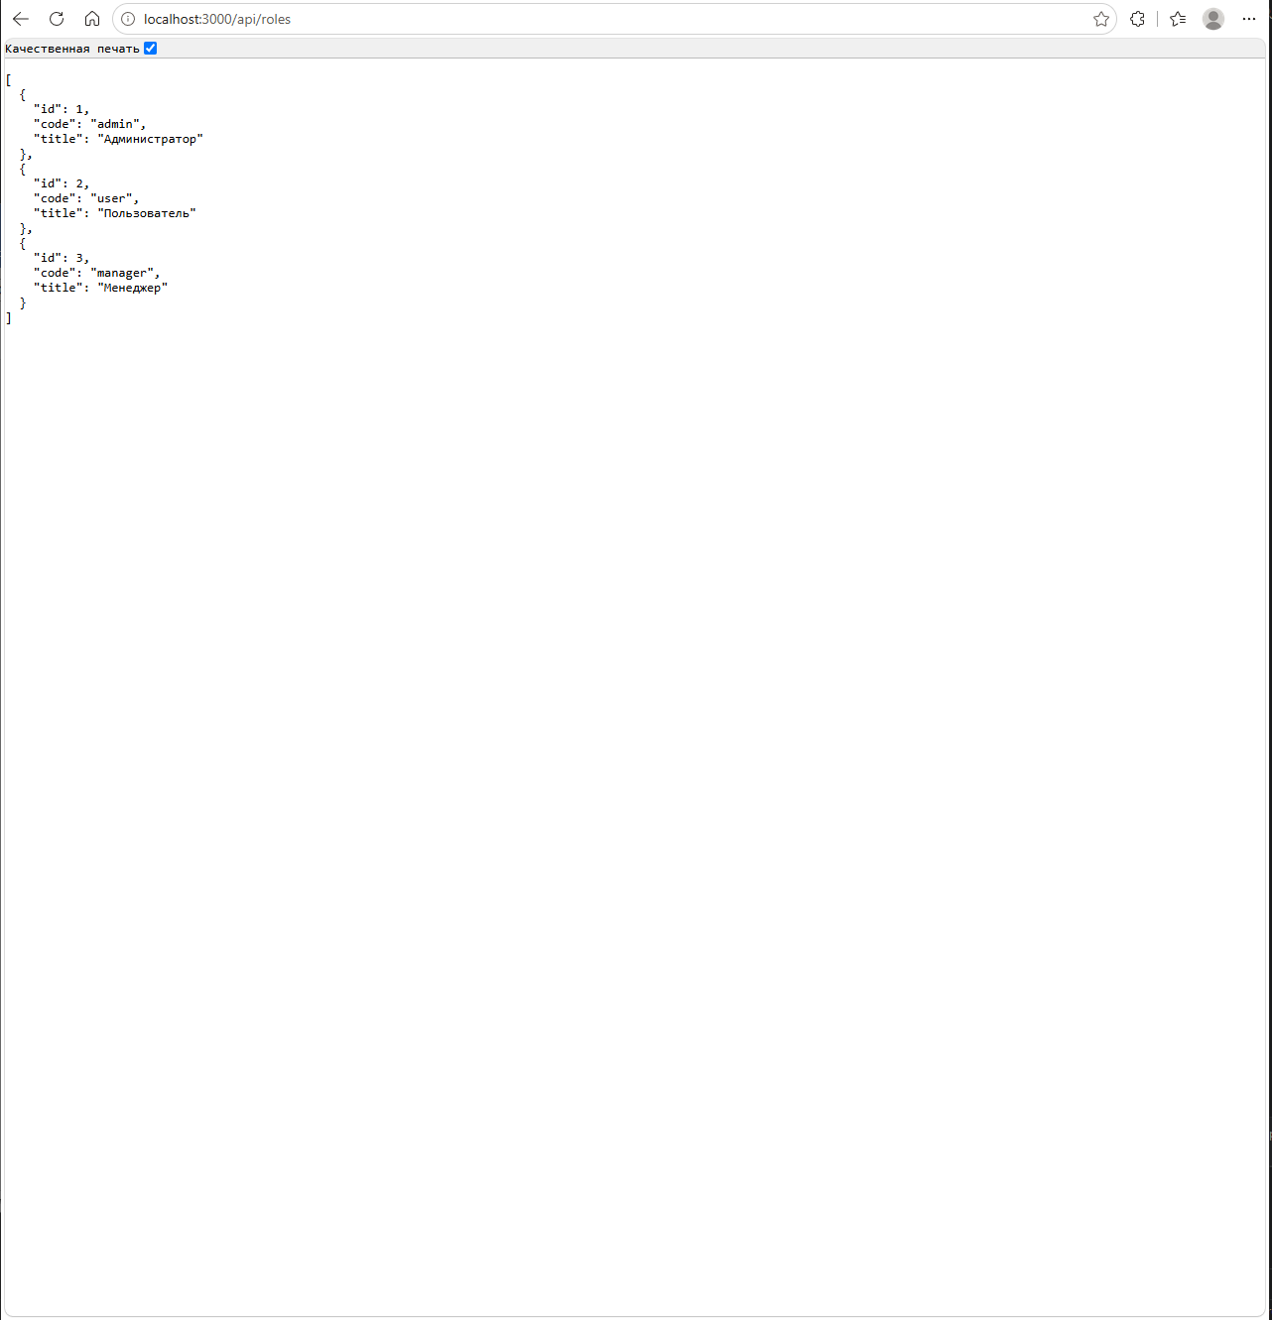

Рисунок 3 – Справочник ролей


Рисунок 4 – Обработка 404

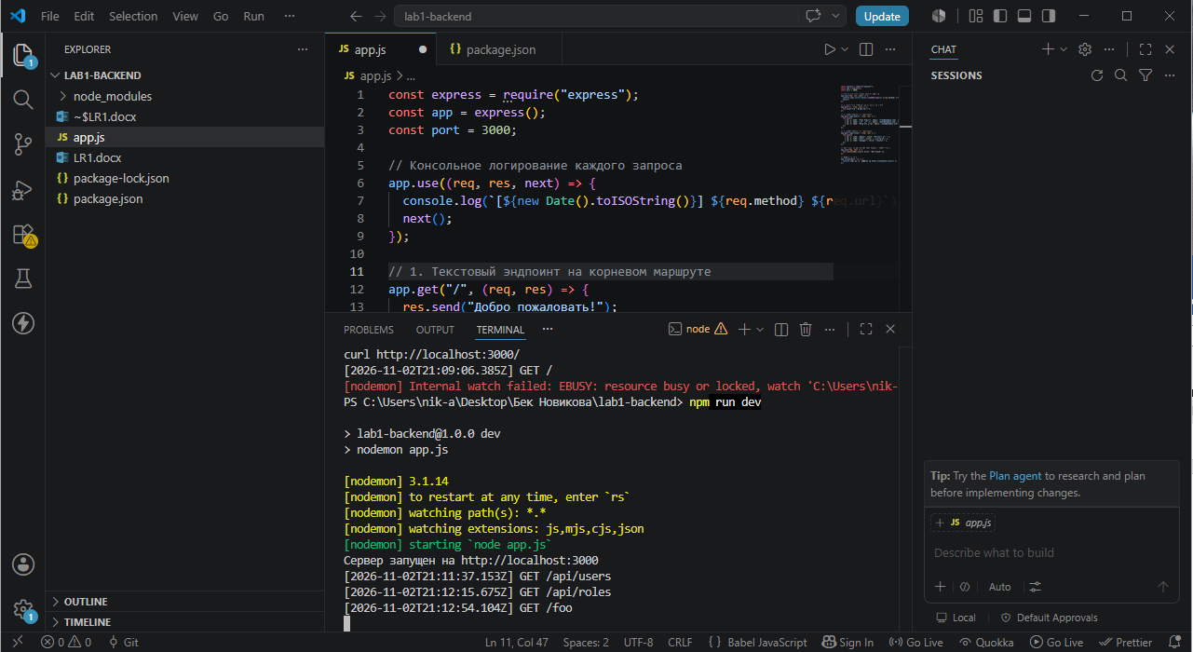
Рисунок 5 – Авто-перезапуск и логи запросов

Ответы на контрольные вопросы
- Клиент-серверная архитектура — это модель взаимодействия, где роли чётко разделены. Клиент (браузер, мобильное приложение) инициирует запрос, а сервер его обрабатывает (может обратиться к базе данных, выполнить логику) и отправляет ответ. Такая схема лежит в основе большинства веб-сервисов.
- Для общения клиента и сервера в вебе используется HTTP (HyperText Transfer Protocol). Для безопасности часто применяют HTTPS — защищённую версию протокола.
- Эндпоинт (endpoint) — это конкретная точка взаимодействия, URL-адрес, через который клиент обращается к серверу для выполнения операции (получить данные, создать запись, удалить). Например, /api/users — эндпоинт для работы с пользователями.
- Структура HTTP-запроса: строка запроса (метод, URI, версия HTTP), заголовки (метаданные вроде Content-Type, User-Agent) и, при необходимости, тело запроса (данные для отправки, например, из формы). Структура HTTP-ответа: стартовая строка (версия протокола, код состояния, текстовое пояснение), заголовки ответа и тело ответа (сами данные — HTML, JSON и т.п.). Код состояния (status code) — трёхзначное число в ответе сервера, которое сообщает клиенту результат обработки запроса. Например, 200 OK — успех, 404 Not Found — ресурс не найден.
- JSON (JavaScript Object Notation) — текстовый формат для обмена структурированными данными. Данные организуются в виде пар «ключ-значение» (объекты) и упорядоченных списков (массивы). Он популярен в веб-разработке, потому что прост и читаем для человека, легко обрабатывается разными языками программирования, компактнее XML и стал стандартом для API.
- Node.js: можно использовать встроенный модуль http. Пример: const http = require('node:http'); const server = http.createServer((req, res) => { ... }); server.listen(port, hostname);. Flask: создаёте экземпляр Flask, определяете маршруты через декоратор @app.route, а для запуска используете app.run().
- Автоматический перезапуск нужен в разработке: он экономит время — сервер сам перезапускается при сохранении изменённого кода, и вы сразу видите результат. Для Node.js популярна утилита nodemon.
- Я уже упомянула пару кодов: 200 OK (успех), 404 Not Found (ресурс не найден). Другие распространённые: 400 Bad Request (некорректный запрос), 401 Unauthorized (требуется авторизация), 403 Forbidden (доступ запрещён), 500 Internal Server Error (внутренняя ошибка сервера).
- Middleware в Express — это функции, которые выполняются в цепочке обработки запроса. Они могут модифицировать объекты req и res, завершать цикл запрос-ответ или передавать управление дальше через next(). Примеры: express.json() для парсинга JSON, express.urlencoded() для данных форм, middleware для аутентификации или логирования. Во Flask похожую роль играют декораторы. Например, @app.route регистрирует функцию как обработчик URL. Также есть декораторы для выполнения кода до (@before_request) или после (@after_request) обработки запроса.
- Чтобы получить параметр из URL-пути, в фреймворках используют синтаксис с угловыми скобками. В Express (Node.js): в маршруте укажите параметр, например app.get('/user/:id', (req, res) => { const userId = req.params.id; ... });. Во Flask: аналогично, @app.route('/user/<int:user_id>'), и параметр будет доступен в функции как аргумент (def user_profile(user_id):).

Вывод: Освоил установку инструментов для бэкенд разработки, создал и запустил минимальный веб-сервер, обрабатывающий GET-запросы, понял концепцию эндпоинтов, научился настраивать автоматический перезапуск сервера.

Список использованных источников

- Баланов А. Н. Бэкенд-разработка веб-приложений: архитектура, проектирование и управление проектами. Учебное пособие для вузов. — 1-е изд. — Москва: Лань, 2024. — 312 с. — ISBN 978-5-507-48818-6.
- Лоре А. Проектирование веб-API / Арно Лоре; пер. с англ. Д. А. Беликова. — 1-е изд. на рус. яз. — Москва: ДМК Пресс, 2020. — 440 с. — ISBN 978-5-97060-861-6.
- Браун И. Веб-разработка с применением Node и Express. Полноценное использование стека JavaScript. — 2-е изд. — Санкт-Петербург: Питер, 2021. — 336 с. — ISBN 978-5-4461-0590-8.
- Дронов В. А. Laravel 9. Быстрая разработка веб-сайтов на PHP. — 1-е изд. — Санкт-Петербург: BHV, 2023. — 768 с. — ISBN 978-5-9775-1725-6.
- Маррс Т. JSON at Work: Practical Data Integration for the Web. — 1st ed. — O'Reilly Media, 2017. — 376 с. — ISBN 978-1-491-98241-9.
- Программист (автор под псевдонимом). Использование JSON: Руководство для разработчиков. — Электронное издание. — Москва: Эксмо, 2025. — 17 с. — ISBN 978-5-04-789370-9.

Ссылка на github: https://github.com/nikitaavdeev07-arch/lab1-backend

